Министерство образования и науки Пензенской области
Управление образования города Пензы

МБОУ гимназия № 44 г. Пензы
XXIV научно-практическая конференция
школьников г. Пензы «Я исследую мир»

Учебное исследование
Секция «Лингвистика»

Национальные цветовые символы России
в цикле И.С. Шмелева «Родное»
(на материале рассказов в «Роcстани», «Как я стал писателем», «Родное»,
«Весенний ветер», «Миша»)

Выполнил
Асташкин Василий,
ученик 8 класса
МБОУ гимназии № 44

Научный руководитель:
Бакунина С.А., учитель
русского
языка и литературы

Пенза, 2019
Содержание

1. | Введение | 3
2. | Национальные цветовые символы России в рассказах И. Шмелева из сборника «Родное» | 4
2.1 | Цветовая лексика в рассказах И. Шмелева. Состав и количественная характеристика цветообозначений | 4
2.2 | Колоратив - средство художественной выразительности. Национальные цветовые символы как средство восприятия мира | 5
2.3 | Цветовая палитра Ивана Шмелева есть отражение национальной ментальности | 8
3. | Заключение | 12
4. | Библиографический список | 13
5. | Приложение (словник) | 14

- Введение
Творчество Ивана Шмелева тесно связано с народом, русской землей православием, одним словом, родным… он один из тех, кто принимает самобытность и колоритность жизни русского народа. Ведет своего читателя в мир светлый, радостный, хотя есть в этом мире и неисчисляемые страдания, и грусть, и «темнота» людская. Но даже «дурное», что есть в родном, начинает казаться «оправданным, законным».
Яркой особенностью таланта писателя, конечно же, нужно считать его умение создавать картины, оживающие в нашем воображении многообразием цветов, звуков, запахов.
В своей работе мы рассматриваем цветовую лексику Ивана Шмелева на примере рассказов, включенных в сборник «Родное».
Работа посвящена изучению символичности цветовых образов в сборнике «Родное», в частности в рассказах
Актуальность настоящей работы определяется неослабевающим интересом использования цветовой лексики в качестве средства художественной выразительности.
Объектом исследования является цветовая лексика в рассказах И. Шмелева.
Предмет исследования – семантические поля цветообозначений в рассказах И. Шмелева.
Гипотеза – в рассказах «Роcстани», «Как я стал писателем», «Родное», «Весенний ветер», «Миша» И. Шмелев обращается «любимым» для русской культуры цветам.
Цель работы – комплексный анализ цветовой лексики в рассказах, определение ассоциативного ряда, связанных с цветом, выявление цветовых предпочтений И. Шмелева и причин такого выбора.
Задачи обусловлены целью исследования:
- Осуществить выборку цветонаименований.
- Классифицировать фактический материал по лексико-семантическим группам.
- Дать количественную характеристику цветообозначениям.
- Рассмотреть типичные для рассказов И. Шмелева ЦО.
- Определить, почему именно такие цветовые ассоциации вызывает у автора Родина.
Для анализа использованы описательный, статистический методы, метод филологического анализа, сравнительный метод.
Теоретической базой для анализа цветовой лексики И. Шмелева являются работы Кезиной С.В. «Какого цвета багряная кошка?», Айтмагамбетовой М.Б. «Культурно- национальные особенности концептуализации цвета», Н. Б. Бахилиной «История цветообозначений в русском языке», Ильина И. А. «Творчество И. Шмелева».
Практическая значимость работы определяется тем, что материал поможет внимательнее отнестись к творчеству писателя, позволит познакомиться с национальным мировосприятием.
Структура работы. Состоит из Введения, Основной части (3 параграфа), Заключения, Библиографического списка и Приложения.

- Национальные цветовые символы России в рассказах И. Шмелева «Родное»
2.1 Цветовая лексика в рассказах И. Шмелева. Состав и количественная характеристика цветообозначений

Мыслитель Ильин И. А. говорил: «Язык Шмелева приковывает к себе читателя с первых же фраз… Если вы не отдаетесь ему, не наполняете его силами вашего чувства и воображения, а пробуете читать его сдержанно, объективно, подряд, то вы скоро замечаете, что вам многое непонятно… Но заполните эти слова энергией вашей души, вчувствуйтесь в изложение рассказчика, дайте ему ваше воображение, раскройте ему ваше сердце, — и вы вдруг почувствуете, что эти слова как будто срываются со страниц книги, впиваются вам в душу…»[3].
Слова Ильина, на наш взгляд, точно раскрывают «поэтику» И. Шмелева, его мировоззрение и восприятие России. Заметим: писатель особое внимание уделяет картинам родной земли, и в его рассказах много цветовой лексики, свойственной русской традиции.
Мы исследовали семантическое поле цветообозначений в рассказах Шмелева, которые входят в сборник «Родное» .
В изучаемых нами произведениях выявлено 24 ЦО, употребленных более 268 раз. Прежде всею это прилагательные: белый (45 – 16,8%), черный (употребляется 33 раза – 9%), красный (31 – 8,4%), золотой (31 – 8,4%), голубой (27 – 7,3%), синий (23 – 6,3%), зеленый (22 – 6%), серый (7 – 2%), серебряный (4 – 1%) и т.д. (Приложение)
Большую часть составляют имена прилагательные. На наш взгляд, это связано с тем, что данная часть речи придает выразительность тексту.
«Имя прилагательное представляет собой разряд слов, обозначающих признак предмета…», «…или обозначаются признаки, не самостоятельно мыслимые, а непременно принадлежащие какому – либо предмету… Именно поэтому в качестве наименований признака предметов и явлений выступают всегда как слова, определяющие имена существительные…» [Е.М.Галкина-Федорук 1964: 67].
Имена прилагательные в рассказах относятся к разряду качественных, следовательно, являются прямым названием различных признаков предметов. Также подобные цветообозначения выражают «абсолютный признак предмета, который является неизменным, постоянным».
Следует отметить, что в этом ряду присутствуют цветообозначения, свойственные фольклорным песням. Например, голубой, желтый, алый, красный и т.д.
Кроме того, мы выделяем имена существительные со значением цвета. Имена существительные объединяют в своём составе слова, имеющие значение предметности.
Цветовые имена существительные в рассказах представлены незначительно. На наш взгляд, это связано с тем, что основное значение существительных связано с предметностью, которая во многом не позволяет предать цветовой признак непосредственно.

- Колоратив как средство художественной выразительности. Национальные цветовые символы как средство восприятия мира
Мы видим, что чаще всего автор прибегает к ЦО белый, черный, красный, золотой, синий, голубой.
№  п/п | Наименование цвета | Количество | Пример цвета | №  п/п | Наименование цвета | Количество | Пример цвета
1 | Белый | 45 |  | 13 | Рыжий | 4
2 | Черный | 33 |  | 14 | Розовый | 4
3 | Красный | 31 |  | 15 | Румяный | 4
4 | Золотой | 31 |  | 16 | Медный | 3
5 | Голубой | 27 |  | 17 | Малиновый | 2
6 | Синий | 23 |  | 18 | Радужный | 2
7 | Зеленый | 22 |  | 19 | Рубиновый | 1
8 | Желтый | 13 |  | 20 | Пунцовый | 1
9 | Серый | 7 |  | 21 | Сизый | 1
10 | Алый | 5 |  | 22 | Бурый | 1
11 | Серебряный | 4 |  | 23 | Лиловый | 1
12 | Коричневый | 4 |  | 24 | Янтарный | 1
В чем же причина такого выбора?
Думаем, что основная причина связана с культурным кодом России.
Американский психоаналитик Клотер Рапай в своей книге «Культурный код» писал: «Культурный код — это культурное бессознательное. Он определяет набор образов, которые связаны с каким-либо понятием в нашем сознании. Это не то, что мы говорим или четко осознаем, а то, что скрыто даже от нашего собственного понимания, но проявляется в наших поступках. Смысл образов в разных культурах не совпадает». [8; 10]
Изучение культурного кода остается одним из основных ключей к пониманию сущности, как отдельного человека, так и нации в целом через культурное наследие наших предков, как единой национальной системы, которая оказывает большое влияние на формирование человека и создающей ориентиры деятельности любого сообщества.
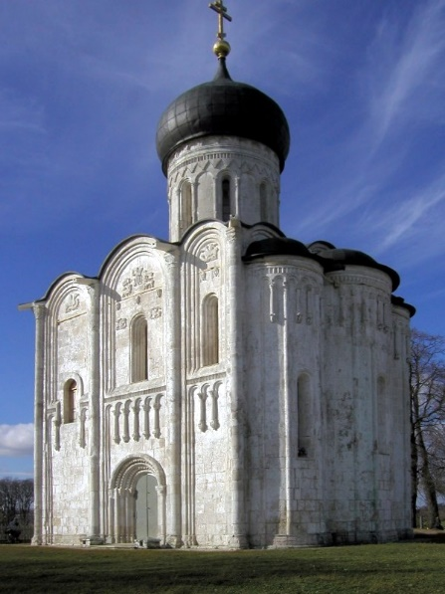
Цвет для многих народов является одним из средств мировосприятия. Несмотря на зоны совпадения базовых цветов в цветовых картинах различных народов, отмечаются культурно-национальные особенности концептуализации цвета в различных культурах. Например, при сравнении обозначений белого и черного цвета в различных, в том числе разноструктурных языках (русский, английский, испанский, французский, казахский языки) ученые отмечают полярность символического смысла белого цвета – символа светлого, невинного, радостного, и черного – темного, мрачного, печального, вестника смерти. Достаточно вспомнить русскую пословицу «черную душу и мылом не отмоешь. Но в казахской культуре черный цвет символизирует «важность земли, которая, по представлению казаха кочевника, отражается в наличии положительного значения лексемы кара (кара жер – родная земля) [1; 10]
Подобные различия могут быть связаны в том числе с различной социокультурной практикой народов, цвет обогащается разнообразными ассоциациями, закрепленными в мировоззрении народа. Цвет в России во все времена имел важное значение. Уже в древней Руси были основные, главные цвета, которые несли большую смысловую нагрузку: красный, белый, синий, черный, золотой, зеленый. Именно такую цветовую палитру мы видим в «Слове о полку Игореве» или устном народном творчестве русского народа, в традициях иконописи и в шедеврах русских художников и народных мастеров.
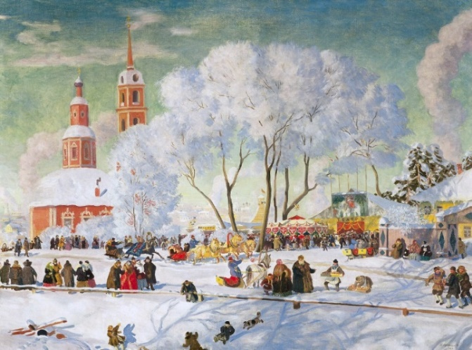 | 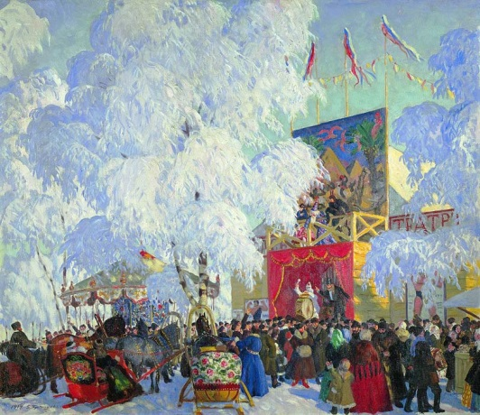
Рис.2 Б.М. Кустодиев «Масленица» (1920) | Рис.3 Кустодиев «Балаганы» (1917)

Вовсе не случайно, что именно эти цвета чаще всего встречаются в рассказах Шмелева. Творчество Шмелева, на наш взгляд стоит в одном ряду с картинами Б.М. Кустодиева (рис.2, 3), на полотнах которого тоже много «родного», поскольку вызывает прямые ассоциации с творчеством художника.
При написании полотен использованы яркие, сочные краски той же цветовой палитры, что и в рассказах сборника «Родное», так перекликающихся с русской душой. Здесь все, что любит русский человек.
Или вспомним картину К.А. Савицкого «Косино» (рис.4): и золотые поля, и Успенский храм, и колокольня, и синие купола картины, и живое, дышащее простором небо на картине – все пронизано покоем и любовью к России.
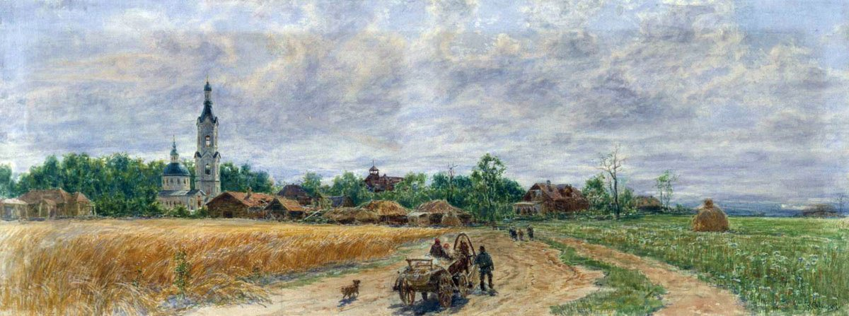
Рис. 4 К.А. Савицкий «Косино» (1897)
Такой же любовью к России проникнуты и рассказы Ивана Шмелева. В них та же живость, чуткость к каждой детали и некая грусть по «уходящей» патриархальной Русской земле. Читатель всегда узнает в его образах и картинах жизни народа себя и своих близких.
Рассмотрим типичные для творчества Шмелева цвета и определим, почему автор обращается именно к такой палитре.

- Цветовая палитра Ивана Шмелева как отражение национальной ментальности

Важнейшим цветом испокон веков на Руси считается БЕЛЫЙ. Это символ света и чистоты, свободы и веры. Этот цвет сочетает в себе непорочность, мир и покой. Светлое время суток называли «белый день».
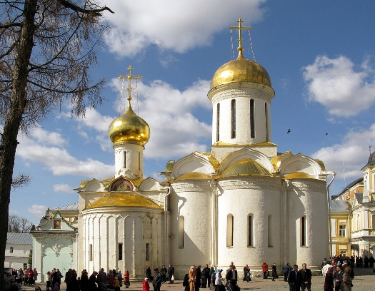
Белыми были рубахи, которые одевали воины перед битвой или военным походом. В белые узорчатые одежды наряжали невесту. Полотенца гостям подавали белые в знак того, что хозяева имеют по отношению к ним чистые помыслы, крестили младенцев в белых рубашечках и пеленали их в белые пеленки, чтобы уберечь от темного. Молодые девушки часто носили белые платки как символ непорочности [12]
Прочно вошла в жизнь русского человека ассоциация белого цвета с верой в Бога. Именно поэтому большинство храмов на Руси белокаменные, белоснежные. Например, воссозданный в наши дни Храм Христа Спасителя в Москве, Свято-Троицкая Сергиева Лавра, церковь Покрова на Нерли, Успенский собор во Владимире, -их можно перечислять бесконечно. Белые своды, колокольни, монастыри-православные святыни. Кажется, стоит закрыть глаза, и они встанут перед нами: величественные, светлые.
Рис.5 Свято-Троицкая Сергиева лавра
В русских народных песнях белый цвет тоже любимый и используется как в прямом, так и в переносном значении:
… На речке на речке на том бережочке
Мыла Марусенька белые ноги… («На речке, на речке») [9];

…При долине, при лужке,
При долине, при лужке
Бел молодчик гуляет. («При долине, при лужке») [9];

…Как пойду я в лес, погуляю,
Белую березу заломаю,
Люли, люли, заломаю… («Во поле березка…») [9].
Должно быть поэтому в рассказах Ивана Шмелева, входящих в сборник, так много белого цвета.
Так, например, примечательно восприятие героем рассказа «Росстани» родного края, где, как казалось Даниле Степанычу, «перестанут отекать, ноги и вернется сон»: «так тепло было в Ключевой, что яблоньки, кой-где по усадьбам, зацветали неделей раньше, чем за горой, а черемуха по обрывам – сила была черемухи! - начинала белеть иногда с половины апреля…». Образ цветущих деревьев, начинающих белеть, прочно ассоциируется с родной Ключевой.
В рассказах встречаются и сложные прилагательные, в состав которых входит корень –бел, со значением цвета. Перед нами и «белогрудая птичка», сидевшая близко на ветке и игравшая горлом...» («Росстани»), и белозубый Ванюшка, и ротастый, белобрысый Степан. «И ребятишки все те же, белоголовые, звонкие, так же гоняют шара и отщелкивают чижа. И так же мычит под ветлой, напротив, беломорденький, лопоухий рыжий телок, сохнут на бревнах рубахи» («Росстани»).
Белый в текстах выступает в значении «бледный». «Крикнула Софью, а сама, белая, опустилась на колени, подняла горячую еще голову, как у спящего и увидала широко открытые глаза» («Росстани»). «Вышли в сад внучки в трауре, с белыми личиками, и поглядывали из-за палисадника» («Росстани»).
Таким образом, белый цвет в рассказах встречается и в пейзажных картинах родной земли, и в образах баб, мужиков, ребятишек, и в «чувствах», которые испытывают герои.
КРАСНЫЙ. Это ключевой, основополагающий цвет во многих сферах жизни наших предков. Красный считался символом женского начала, ассоциировался с рождением и жизнью. Своими истоками КРАСНЫЙ уходит к праславянскому корню. Он обозначает жизнь, огонь, красоту, здоровье, защиту от дурного, силу. Это высшая степень качества, кульминация всего самого лучшего, ассоциация с праздником, богатством [12].
Не удивительно, что в славянском костюме именно красный цвет был доминирующим, основополагающим. На Руси любили красные сапоги, красные пояса, головные повязки, сарафаны и рубахи. Считалось, что наличие красного цвета в одежде подчеркивало статус, притягивало удачу. Девушки наносили на щеки румяна красного цвета, чтобы быть еще прекраснее.
Слово красный обозначает также «красивый» [ЭСФ; 379], поэтому часто в русской культуре встречается и в этом значении.
Есть множество пословиц со словом красный: «На красный цветок и пчела летит»; «Красна сказка складом, а песня – ладом»; «В красный день прясть ленно»; «В красный день, как обгорелый пень»; «Вянет и красный цвет»; «И пчелка летит на красный цветок»; «Коли барский дурак, так и красный колпак».
КРАСНЫЙ – это цвет жизни, солнца, любимый цвет русских князей. Например, великий князь Киевский Владимир известен как Владимир Красное Солнышко. Этим именем наши предки обожествляли его, и до наших дней память о нем дошла как об исключительном, выдающемся правителе. Важное значение имеет красный цвет в культуре России. Издавна в народных промыслах на Руси красный цвет доминировал над всеми остальными. Всем известна хохломская роспись, которой именно красные элементы узоров придают неповторимый национальный колорит [12].
Красный цвет встречается в рассказах И. Шмелева в большей степени в одежде героев: "Барышни Лаврухины бегали в сенцы, смотрели на родню через оконца и видели баб в красных и желтых платочках, мужиков в красных и белых рубахах и в пиджаках, синих щеголей с черными усиками-гармонистов." ("Росстани");"Выбежала худощекая, востроносая бабенка, в красном повойнике..." ("Росстани"); «И опять увидал он…красный платок на Софьюшке…» («Роcстани»).
В прямом значении ЦО красный, когда речь идет о кустах смородины: «а с горы, напротив, из Медвежьего Врага потягивает утренней травяной прохладой, и растут там, не могут не расти...кучки-дички красной смородины…» («Роcстани»).
Замечателен образ заката и оттенок красного от рябин по всей пасеке: «А когда-то всю пасеку освещало на закатах с пышных рябин красным горохом…» («Роcстани»). Колоритен и образ Нифонта, «запивохи из монастыря», с красными белками («Как я познакомился с Толстым»), и красного Данилы Степаныча в «сиянии веерной бороды…» («Роcстани»)
Мы видим и форму с суффиксом –оват-, который указывает на некоторую неполноту цвета: «…кивает с телеги веселой вербой-красноватыми прутьями...» («Роcстани»), «Красноватые заросли тянутся» («Роcстани»).
Можно говорить о том, что красный цвет является основным в цветовой палитре Ивана Шмелева.
В православии СИНИЙ иногда близкий к нему более бледный, «разбеленный» оттенок синего-голубой цвет соотносится со Святым Духом. Поэтому голубой либо синий цвет часто встречается во внутреннем убранстве храмов [12].
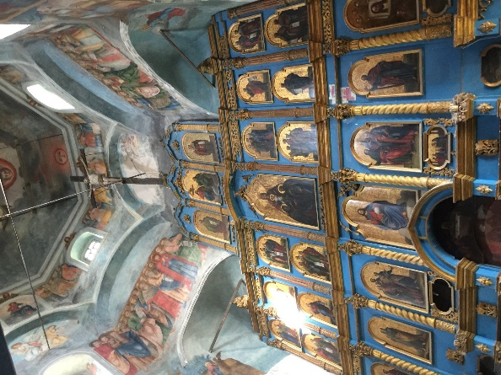
Одним из красивейших по праву считается расписной иконостас в церкви Рождества Христова в селе Нижнее Аблязово Пензенской области. Здесь преобладает насыщенный синий цвет, символизирующий единство Сына Божия и Святого духа, а также подчеркивающий непорочное зачатие и чудесное рождение Иисуса Христа.
В рассказах И. Шмелева ЦО «синий» встречается в прямом значении:
«Потянулся за вырезанной винтом коре палочкой, перевалился на четвереньки и показал две дерюжных заплаты на синих штанах…», («Роcстани») «Илюшка и Гриша, внучатые племянники Арины, гармонисты из посада, в синих шерстяных рубахах...», («Роcстани»).
Есть случай употребления в значения слова «синий» как «голубой, чистый».
«У неё были синие-синие глаза» («Роcстани»).
Прослеживается значение слова «синий» как «черный с блеском, блестящий с черным»: «Синяя ночь, весенняя» («Весенний ветер»).
Исследуя ЦО синий в рассказах Шмелева, мы считаем необходимым говорить о ЦО голубой как близкий к нему. ЦО голубой в большей степени употребляется в прямом значении: «По всему небу тает клюковками и голубоватыми бусинками» («Роcстани»), «И тут увидал Данила Степаныч пролете плетеного сарайчика молодуху в белом платочке и голубой баске» («Роcстани»), «В молодости была тонка, как тростинка, с голубыми задумчивыми глазами...» («Роcстани»), «Выбежала в шелковой голубой юбке и ночной кофточке Паша» («Роcстани»); «Трава была здесь высокая и густая, и всегда много было здесь по мелким кусточкам крупных голубых колокольчиков, в осочке прятались незабудки» («Росстани»).
Так же в значении «серовато-сизый» ЦО выступает в следующем примере:
«Антип раскупоривает трубочку с цепочкой, надувает щеки и пускает пуф-пуф-пуф. Голубые клубочки дыма плывут на Мишу…» («Миша»).
Голубой в значении «идиллический» в рассказах встречается еще один раз:
«А голубой ясный день глядит со двора сиянием.» («Роcстани»)
Прослеживается значение слова «синий» как «черный с блеском, блестящий с черным»: «Синяя ночь, весенняя…» («Весенний ветер»).
ЧЕРНЫЙ цвет для русского человека имеет различные значения. С одной стороны, еще издавна на Руси это был цвет траура и печали, грязи, лжи, смерти. [12] Вспомним «Слово о полку Игореве…»:
Не родилось оно на обиду
Ни соколу, ни кречету
Ни тебе, черный ворон, неверный половчанин! [2]

…Одевали меня, — рек он, — черным покровом на кровати тесовой… [2]
В русской народной песне «Черный ворон» - это символ тоски, печали, обреченности:
Чёрный ворон, чёрный ворон,
Что ж ты вьёшься надо мной… [9]
В декоративно прикладном творчестве России черный цвет обозначает землю и выступает уже как символ плодородия. Элементы черного цвета используются и в русском народном костюме, например, полосы, строчки, прошивки. Всем известные жестовская роспись, палехские узоры, хохлома имеют характерный черный тон, который подчеркивает яркость красного, золотого и других цветов. Он символизирует «мать сыру землю», рождающую чудные цветы и узоры.
В рассказах Шмелева черный и цвет траура, например, «Бабы надели что потемней-серые и черные, в колокольчиках и горошках платочки, серые, кубовые, зеленые и черные платья. Мужики были в черных и синих поддевках, в черных до блеска картузах, степенные, строгие» («Росстани»); «И забыл бы тогда Данила Степаныч все черное и тяжелое в своей жизни…» («Росстани»); и символизирует образ родной земли: «Слышал, как пахнет отдохнувшей землей, видел, как черна и сильна земля на его усадьбе: все подымет. И захотелось ему насажать подсолнухов»; «Было даже любо смотреть, как Степан, хоть и неумело, выворачивает черную землю с хрустом».
Встречается и сложное прилагательное «чернобровый», которое несет также цветовую нагрузку: «Видели, как бегала Софья в черном платке, белолицая, чернобровая...» («Росстани»).
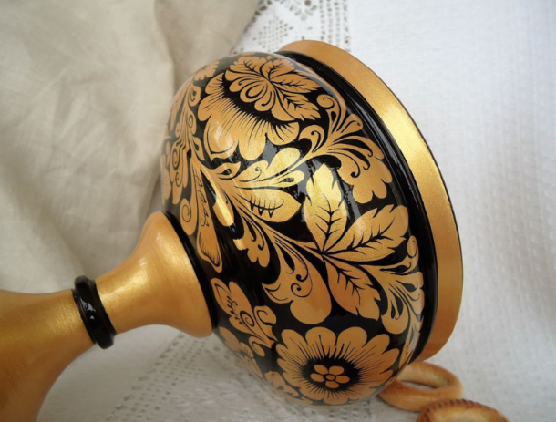
Форма с экспрессивным значением ласкательности, которое передается суффиксом
–еньк -, например, «…бегает черная собака и маленькая собачка, черненькая...» («Миша»).
ЗОЛОТОЙ в древней символике считался цветом божественного откровения. В браке символом верности и обручения во многих культурах является золотое кольцо. Золотой цвет повсеместно ассоциируется с особенным событием, поэтому в сознании предков получил право быть необычным, больше, чем цвет. [12].
Слово золотой соединило в себе и цветовое, и оценочное значение еще с древних времен. В «Слове о полку Игореве» «вступил князь Игорь в златое стремя и поехал по чистому полю» и великий Святослав златое слово изронил. [2].
А вот веселые, беззаботные строчки русской народной песни: « Гармонь моя, гармоночики»:
На гармошку, на двухрядку я ромашку положу,
"Веселее играй сегодня" - гармонисту закажу
Ох, гармонь моя, да, гармоночики,
Вот золочёные уголочеки, у-ух… [9]
В рассказах И. Шмелева золотой цвет встречается и на маковках куполов:
«А строгие купола соборов из-за зубчатых кремлевских стен, в стороне от крикливой жизни, не играя старинной позолотой, милостиво взирают на забаву» («Веселый ветер»).
«Вспомнилось, как свешивались с гряд крупные огурцы-семянки, а над ними черно-золотые зонтики душистого укропа» («Росстани»).
Слово золотой проявляется и в значении «прекрасный, замечательный.», например, «Какой золотистый вечер...» («Веселый ветер»).
ЗЕЛЕНЫЙ — цвет надежды, радости, покоя. Символизирует мудрость, равновесие, обновление. Помогает человеку чувствовать себя частью мира.
В рассказах И. Шмелева представлен в прямом своем значении и символизирует покой, тихую радость: «…Праведником помер, царство небесное… - сказала на дождик послушница, засматриваясь на тихий зеленый свет рощи» («Росстани»); «Стоял, переводя дух, и видел все зеленое: зеленый был шар, теперь угасший, и зеленый был песок на дорожке, и дом был зеленый с радужными отливами по краям…» («Миша»).
Итак, Иван Шмелев в рассказах сборника «Родное» в большей степени обращается к любимым для русской культуры цветам. Такой выбор связан, на наш взгляд, с восприятием родной земли самим автором. А для Шмелева Россия – это и звон православной церкви, и солнце, и белоствольная береза, и радость нового дня. И при этом писатель «страдая и терзаясь вместе с Россией и о России, созерцает ее муку, как явление мировой скорби» [3].

- Заключение
1.Во время работы над проектом была сделана выборка цветонаименований.
2.Весь собранный материал был классифицирован по лексико-семантическим группам (см. Приложение).
3.Была дана количественная характеристика ЦО.
В изучаемых нами произведениях выявлено 24 ЦО, употребленных более 268 раз. Прежде всею это прилагательные: белый (45 – 16,8%), черный (употребляется 33 раза – 9%), красный (31 – 8,4%), золотой (31 – 8,4%), голубой (27 – 7,3%), синий (23 – 6,3%), зеленый (22 – 6%), серый (7 – 2%), серебряный (4 – 1%) и т.д.
Прилагательные-цветообозначения используются автором дня описания природы, изображения животного мира, для создания конкретной характеристики, для раскрашивания предметов одежды, для описания каких-либо реалий, предметов. Колоративы этой группы наиболее употребительны у Шмелева, поскольку данные слова в поэтическом тексте выполняют функцию эпитетов.
4. В ходе исследования выявлено, что чаще всего автор прибегает к ЦО белый, черный, красный, золотой, синий, голубой, зеленый.
5. Автор обращается к ним, потому что эти ЦО являются для него символичными и тесно связаны родной землей.
Комплексный анализ цветовой лексики произведений «Роcстани», «Как я стал писателем», «Родное», «Весенний ветер», «Миша» позволил подтвердить гипотезу. Действительно, И. Шмелев обращается к типичным и символичным для русской культуры цветам, Такой выбор связан, на наш взгляд, с восприятием родной земли автором, с «культурным кодом» самого писателя.

- Библиографический список

1. Айтмагамбетова М.Б. Культурно-национальные особенности концептуализации цвета // Вестник Кемеровского государственного университета. – 2015. № 4-4.- С. 10 – 13

2. Жуковский В.А. Слово о полку Игореве. URL: https://ilibrary.ru/text/1375/p.1/index.html

3. Ильин И.А. «творчество Шмелева URL: https://azbyka.ru/fiction/tvorchestvo-shmeleva/

4. Кезина С.В. Какого цвета багряная кошка? // Русская речь – 2009 - №4. – С. 92 – 97.– М: Процесс, 1986. – Т. 1-4.

5. Лихачев Д. С. «Слово о полку Игореве» Ист.-лит. Очерк. Пособие для учителей. – 2-е изд., испр. и доп. – М.: Просвещение, 1982. – 176 с.

6. Олег Михайлов «Об Иване Шмелеве» URL: http://lib.ru/RUSSLIT/SMELEW/

7. Ожегов С. И. Словарь русского языка// Под. ред. И. Ю. Шведовой. – М.: Русский язык, 1990. - 917с.

8. Рапай К. Культурный код. Как мы живем, что покупаем и почему / К.Рапай—«Альпина Диджитал»,2007. URL: https://bookshake.net/b/kulturnyy-kod-kloter-rapay

9. Русские народные песни URL: https://www.pravmir.ru/russkie-narodnye-pesni/

10. Словарь русского языка: в 4-х томах/ Под ред. А. П. Евгеньевой. – М.: Русский язык, 1985 – 1988. – Т. 1-4.

11 Творчество Ивана Сергеевича Шмелева URL:http://www.philolog.ru/shmelev/index.html

12. Цветоведение – основа колористики URL: https://studfile.net/preview/4217197/page:11/

13. Фасмер М. Этимологический словарь русского языка: в 4-х томах/ Перевод с нем. и доп. О. Н. Трубачева.

14. Хохломская роспись URL:https://goldenhohloma.com/

- Приложение
Цвет | Толкование в словаре С. И. Ожегова и Н. Ю. Шведовой | Примеры из сборника «Родное»
Красный (31) | Цвета крови, спелых ягод земляники, яркого цветка мака  Употребляется для обозначения наиболее ценных пород, сортов чего-нибудь хорошего, яркого, светлого  Употребляется в народной речи и поэзии для обозначения ценных пород, сортов чего-нибудь. (спец.) | Прямое значение:  а) цвета крови, спелых ягод земляники, цвета мака.  «И опять увидал он…красный платок на Софьюшке…» («Роcстани»)  «а с горы, напротив, из Медвежьего Врага потягивает утренней травяной прохладой, и растут там, не могут не расти...кучки-дички красной смородины…»  («Роcстани»),  «Вбежала худощекая, востроносая бабенка. В красном повойнике…»  («Роcстани»)  Переносное значение.  а) в значении «красивый».  «А когда-то всю пасеку освещало на закатах с пышных рябин красным горохом…»  («Роcстани»)  б) в значении «приобретший оттенок этого цвета».  «Нифонт, запивоха из монастыря, расправил тесный и потный ворот и откидывая лапой пышную груду волос, как сено, возгласил, ворочая красными белками…»  («Как я познакомился с Толстым»), «Опускался на корточки, пряча красную шею в складки набегающей чесучи, посапывал и выслушивал...» («Роcстани»), «Данила Степаныч, красный, в …сиянии веерной бороды…» («Роcстани»)  Форма с суффиксом –оват-, который указывает на некоторую неполноту цвета: «…кивает с телеги веселой вербой-красноватыми прутьями...» («Роcстани»), «Красноватые заросли тянутся…» («Росстани»)
Алый (5) | «Ярко-красный» появилось в русском языке между серединой XIV в.-концом XVII в. Встречается в рукописи 1351 года | «У ней были губки аленькие и сладкие» («Как я стал писателем»)
Малиновый(2) | В значении «густо-красный с фиолетовым оттенком, цвета малины» | «Шлепала туфлями Арина, несла хрустальную чайницу и старенькую сахарницу, в малиновых пятнышках…» («Родное»)  «…седенький, с малиновым узеньким пояском…» («Родное»)
Рубиновый(1) | Густо-красный, цвета рубина. | «Какие чудесные «монашки», курятся рубиновыми головками и по-неземному пахнут…»
Пунцовый(1) | «Ярко-красный, багровый.» | «Воздушно покачивается-ходит пунцовая гроздь…» (Роcстани»)
Сизый(1) | «Темно-серый, с синеватым оттенком» | «Валил сизый дым из избы Семена Морозова и попахивало блинным духом...» («Роcстани»)
Синий(23) | Имеющий окраску окраску одного из основных цветов спектра среднего между фиолетовым и зеленым;  О коже: сильно побледневший, приобретший оттенок этого цвета. | В рассказах И. Шмелева ЦО «синий» встречается в значении:  а) «цвет, между фиолетовым и зеленым».  «Потянулся за вырезанной винтом коре палочкой, перевалился на четвереньки и показал две дерюжных заплаты на синих штанах…», («Роcстани») «Илюшка и Гриша, внучатые племянники Арины, гармонисты из посада, в синих шерстяных рубахах...», («Роcстани»)  «Я держался за синюю тетрадку, которую он тянул…» («Как я стал писателем»), «Смотрел от двора Семен Морозов, не в полушубке, а в синем казакинчике…»  («Роcстани»)  Есть случай употребления немного иного характера, в котором наблюдается значения слова «синий» как «голубой, чистый».  «У неё были синие-синие глаза»  («Роcстани»)  Прослеживается значение слова «синий» как «черный с блеском, блестящий с черным»: «Синяя ночь, весенняя.» («Весенний ветер»).
Голубой(27) | Светло-синий, цвета незабудки;  Перен. То же, что идиллический (разг., ирон.) | Основная часть в рассказах И. Шмелева выступают в прямом значении  «…синий, цвета незабудки».  «По всему небу тает клюковками и голубоватыми бусинками» («Роcстани»), «И тут увидал Данила Степаныч пролете плетеного сарайчика молодуху в белом платочке и голубой баске.» («Роcстани»), «В молодости была тонка, как тростинка, с голубыми задумчивыми глазами...» («Роcстани»), «Выбежала в шелковой голубой юбке и ночной кофточке Паша» («Роcстани»)  Так же в значении «серовато-сизый» ЦО выступает в следующем примере:  «Антип раскупоривает трубочку с цепочкой, надувает щеки и пускает пуф-пуф-пуф. Голубые клубочки дыма плывут на Мишу…» («Миша»).  Голубой в значении «идиллический» в рассказах встречается еще один раз:  «А голубой ясный день глядит со двора сиянием.» («Роcстани»)
Медный(3) | Имеет значение красновато-желтый с блестящим отливом, цвета меди. | «С медным от загара лицом и волосатыми руками сильного, делового человека…» («Роcстани»)
Золотой(31) | Цвета золота, блестяще-желтый:  Перен. Счастливый, благоприятный;  Перен. Прекрасный, замечательный:  Дорогой, любимый. | В рассказах прилагательное «золотой» употребляется в следующих значениях:  а) «цвета золота, блестяще-желтый»;  «Сережа, студент коммерческого института, веселый здоровяк, с золотыми кружочками на плечах.» («Росстани»)  «И вот уже, в забытьи. В солнечном озарении, на луче, покачиваясь, сплывает к нему в сверканиях, клеточка с воздушною золотистой канарейкой…» («Веселый ветер»). "А строгие купола соборов из-за зубчатых кремлевских стен, в стороне от крикливой жизни, не играя старинной позолотой, милостиво взирают на забаву." ("Веселый ветер")  "Вспомнилось, как свешивались с гряд крупные огурцы-семянки, а над ними черно-золотые зонтики душистого укропа." ("Росстани")  б) «Прекрасный, замечательный.»  «Какой золотистый вечер...» («Веселый ветер»)
Радужный(2) | Цвета радуги (цвета солнечного спектра)  Перен. Приятный, сулящий радость, счастье.  Радужная оболочка (спец.) –передняя часть сосудистой оболочки глазного яблока, расположенная впереди хрусталика и определяющая собой цвет глаз. | ЦО употребляется в значении «цвета радуги».  «Вдруг увидеть расходящиеся радужные круги...» («Росстани»)
Черный(33) | Цвета сажи, угля;  Темный, в противоположность чему-то более светлому, именуемому;  Принявший темную окраску, потемневший;  В старину: то же, что курной;  Перен. Мрачный, безотрадный, тяжелый;  Не главный, задний (о входе);  О труде: физически тяжелый и неквалифицированный;  Принадлежащий к непривилегированным, эксплуатируемым классам общества;  На Руси в XII-XVII вв.: государственный, не частновладельческий;  С темной кожей (как признак расы), чернокожий (ТСО 1997:884) | а) Прямое значение: «Цвета сажи, угля.»  «Понравилась ему молодуха, скромная ее повадка, и как она опускала шустрые глаза и поджимала маленькие губы, и черные ее бровки…»  («Росстани»), «Было даже любо смотреть, как Степан, хоть и неумело, выворачивает черную землю с хрустом…» («Росстани»), «А по уголкам, как подходил вечер, начинали шуршать черные тараканы.»  («Миша»), «и когда читала Санечка. То поджимала тонкие длинные ноги в черных чулках: боялась тараканов» («Миша»).  б) «Принявший темную окраску.»  «Вышел, ковыляя, на середину деревни, подошел к новому дому, посмотрен на черные запотевшие окна…» («Росстани»)  «Черная кочерга у печки Бабы-Яги нога» («Как я стал писателем»)  в) «Мрачный, безотрадный, тяжелый»:  «И забыл бы тогда Данила Степаныч все черное и тяжелое в своей жизни…» («Росстани»)  Встречается и сложное прилагательное «чернобровый», которое несет также цветовую нагрузку: «Видели, как бегала Софья в черном платке, белолицая, чернобровая...» («Росстани»)  Форма с экспрессивным значением ласкательности, которое передается суффиксом –еньк-, например: «…бегает черная собака и маленькая собачка, черненькая...» («Миша»).
Серебряный  (4) | Блестяще-белый, цвета серебра;  Перен. О звуке, голосе: мелодично-звонкий, высокого тона (ТСО 1997:713). | Употребляется в рассказах в значении «блестяще-белый, цвет серебра».  «Смотрел блаженно на серебряный шар на клумбе.» («Росстани»)
Желтый(13) | Цвета яичного желтка  О людях: с желтой кожей (как признак расы). | В рассказах Шмелева это прилагательное употребляется м в своем основном значении: «цвета яичного желтка».  «Видно было, как ехал на возу можжевельника Аким и кивал; как мерно шагая, подымались под желтой крышкой на взгорье, к ельнику гармонисты.» («Росстани») «Виднелись сквозь прозрачные занавески клубы кадильного дыма и желтые язычки свечей.» («Росстани»).  Встречается также прилагательное с уменьшительно-ласкательным суффиксом –еньк-.  «Обедал он отдельно, на травке за маленьким столиком, накрытым голубой, с желтенькими разводами, салфеткой…» («Росстани»)  «А вот…лисичка, желтенькая-то …а это валуй.»  («Росстани»)  Есть формы с суффиксом -оват-  «Посидели на бережку, поглядели на тихую желтоватую в тени кустов воду.» («Росстани»)  В рассказах встречается и сложное прилагательное в состав которого входит корень –желт-, со значением цвета.  «…Всякого сладкого товара, в котором коряво роются волосатые высокого желтолицего перса...» («Веселый ветер»)
Коричневый  (4) | Буро-желтый (цвета жареного кофе, спелого желудя). | «…Коричневое ее платьице так и надуется и разъедется по полу...» (Как я стал писателем»)
Рыжий(4) | Цвета меди, красно-желтый;  С волосами такого цвета.  То же, что клоун (первонач. Всегда выступающий в парике рыжего цвета) | С волосами такого цвета.  «…Баталин, с рыжими бакенбардами, трясет над моей стриженной головой тонким костлявым пальцем...»  («Как я стал писателем»)  «Николай потянул строго носом, отчего его рыжие усы поднялись…»  («Как я стал писателем»).
Зеленый(22) | Цвета травы, листвы;  О цвете лица; бледный, земленистого оттенка;  Относящийся к растительности, состоящий, сделанный из зелени;  О плодах: недозрелый;  Перен. Неопытный по молодости. (разг.) | а) «Относящийся к растительности»  «…Праведником помер, царство небесное…-сказала на дождик послушница, засматриваясь на тихий зеленый свет рощи.» («Росстани»)  б) «Цвета травы, листвы»  «Стоял, переводя дух, и видел все зеленое: зеленый был шар, теперь угасший, и зеленый был песок на дорожке, и дом был зеленый с радужными отливами по краям...»  («Миша»)  «С первым утренним поездом приехали из Москвы знакомые и родня: булочники, арендатор Коровин с большим зеленым картоном...» (« Росстани»)
Белый(45) | Цвета снега или мела.  Светлый, в противоположность чему-нибудь более темному.  Со светлой кожей. | а) цвета снега или мела:  «Он был босой, в белой рубахе…»  («Росстани»)  «Я говорил с белыми, звонкими досками…»  («Как я стал писателем.») «За белой дверью, где учились большие девочки, она говорила непонятно» («Как я стал писателем»)  «Дробно кружились белые голуби…»  (Росстани»)  «Пришли белые гуси с речки, за ними утки...»  («Росстани»)  б) «Светлый, в противоположность чему-нибудь более темному, именуемому черным»:  «…видеть там маленькую рябину в пучках и маленького старичка с белой бородкой…»  («Росстани»)  «Морщил заросший лоб, двигал белыми бровями…»  («Росстани»)  «Узнал большой белый камень, на который становились, доставая воду...»  («Росстани»)  в) «со светлой кожей»:  «А издали следил за ним белый Ванюшка, крутил жгутом и драл губами пруток…»  («Росстани»)  В рассказах встречаются сложные прилагательные, в состав которых входит корень –бел, со значением цвета:  Белогрудый. «белогрудая птичка, похоже, славка сидела близка на ветке и играла горлом...» («Росстани»)  Белорукая. Рукомойник прыгал на проволоке, плескалась вода, и смеялась белорукая, скинувшая кофточку…» («Росстани»)  Белозубый. «И Ванюшка, глядя на мать, ревел растянув белозубый рот…» («Росстани»)  Белобрысый.  «И было ему радостно учить ротастого, белобрысого Степана…» («Росстани»)  Белый в текстах выступает в значении «бледный».  «Крикнула Софью, а сама, белая, опустилась на колени, подняла горячую еще голову, как у спящего и увидала широко открытые глаза.» («Росстани»)
Бурый(1) | «Серовато-коричневый или серовато-рыжий» | «…с ужасом шепчет он, оглядывая смущенно бурые свои галоши…»  («Веселый ветер»)  «...Услыхал Данила Степаныч, подошел к забору, увидал в кузовке буренькие шляпки, и захотелось ему свежего гриба…»  («Росстани»)
Розовый (4) | «Цвета недозрелой мякоти арбуза, цветков яблони, белый с красноватым оттенком.»  Перен. То же, что и радужный. | «Цвета недозрелой мякоти арбуза, цветков яблони, белый с красноватым оттенком.»  «Ужасно идет к ней …розоватый бант на шейке...»  («Веселый ветер»)  «Она взглядывает на него сквозь слезы, розовая вся, хочет что-то сказать…»  («Веселый ветер»)
Серый(7) | Цвета пепла, дыма.  Перен. Болезненно бледный.  Перен. Посредственный, ничем не замечательный.  Перен. Малокультурный, необразованный  О погоде: пасмурный. | «Цвета дыма, пепла.»  «…Бабы надели серые платья...»  («Росстани»)  «Выпрыгнула другая кошка, серая, как забор…»  («Росстани»)
Лиловый(1) | «Цвета фиалки или темных соцветий сирени, фиолетовый.» | «Подкатил на тарантасе, парой, с кучером-мальчишкой Василий Левоныч Здобнов с женой, в шляпе с лиловыми цветами, и прошел в дом...»  («Веселый ветер»)
Янтарный(11) | «Прозрачно-желтый, цвета янтаря» | «Выломы сот янтарных, клейко текущих солнцем» («Родное»)
Румяный(4) | Покрытый румянцем;  Перен. Алый, красный;  О печеном: с поверхностью коричневатого оттенка; | Покрытый румянцем.  В рассказах Шмелева цвет передается именем существительным «румянец».  «Все вышли хорошей породы, освеженной деревенской крови, рослые, с крепким румянцем…» («Росстани») «И на щеках ее появляется румянец...» («Росстани»).
Зеленый (22) | Цвета травы, листвы;  О цвете лица; бледный, земленистого оттенка;  Относящийся к растительности, состоящий, сделанный из зелени;  О плодах: недозрелый;  Перен. Неопытный по молодости. (разг.) | а) «Относящийся к растительности»  «…Праведником помер, царство небесное…-сказала на дождик послушница, засматриваясь на тихий зеленый свет рощи.» («Росстани»)  «Стоял, переводя дух, и видел все зеленое: зеленый был шар, теперь угасший, и зеленый был песок на дорожке, и дом был зеленый с радужными отливами по краям…»  («Миша»)  «С первым утренним поездом приехали из Москвы знакомые и родня: булочники, арендатор Коровин с большим зеленым картоном..» (« Росстани»)

